Apteki i punkty apteczne w 2018 r.

W końcu 2018 r. działało 12,9 tys. aptek (ogólnodostępnych i zakładowych) oraz 1,2 tys. punktów aptecznych. Pracowało w nich 60,3 tys. magistrów farmacji i techników farmaceutycznych.
0,1%
Spadek liczby magistrów farmacji i techników farmaceutycznych w aptekach i punktach aptecznych w porównaniu z 2017 r.
W końcu 2018 r. w aptekach i punktach aptecznych pracowało 60,3 tys. magistrów farmacji i techników farmaceutycznych

Apteki i punkty apteczne
W końcu 2018 r. działało 12,9 tys. aptek ogólnodostępnych i 1,2 tys. punktów aptecznych
W końcu 2018 r. działalność prowadziło 12,9 tys. aptek ogólnodostępnych (o 439 mniej niż rok wcześniej) oraz 1,2 tys. punktów aptecznych (o 41 mniej niż 2017 r.). Ponadto działały 24 apteki zakładowe (o 1 mniej w porównaniu z rokiem poprzednim).
Dyżury nocne pełniło 3,2 tys. aptek, przy czym 2,8 tys. placówek sprawowało dyżury okresowe, a 0,4 tys. dyżury stałe. Prowadzenie sprzedaży wysyłkowej produktów leczniczych z wykorzystaniem strony internetowej zadeklarowało 220 aptek i 5 punktów aptecznych.
W końcu 2018 r. liczba ludności przypadająca na 1 aptekę ogólnodostępną lub punkt apteczny wyniosła ogółem 2 716 osób (o 88 więcej niż przed rokiem). Najwyższą wartość wskaźnika odnotowano w województwie pomorskim (3 034), a najniższą – w wielkopolskim (2 425).
W końcu 2018 r. na 1 aptekę ogólnodostępną lub punkt apteczny przypadało w skali kraju 2 716 osób
Mapa 1. Apteki ogólnodostępne i punkty apteczne według województw w 2018 r.
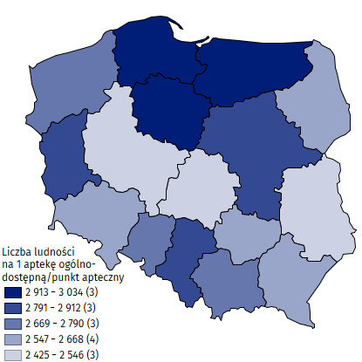
Stan w dniu 31 XII

Pracujący w aptekach i punktach aptecznych
W końcu 2018 r. w aptekach ogólnodostępnych, zakładowych i punktach aptecznych pracowało 67,1 tys. osób, w tym 26,7 tys. magistrów farmacji (spadek w skali roku o 1,3%) i 33,7 tys. techników farmaceutycznych (wzrost w porównaniu z rokiem poprzednim o 1,0%). Zdecydowaną większość pracujących stanowiły kobiety (prawie 83% magistrów i ponad 94% techników).
W końcu 2018 r. w aptekach i punktach aptecznych pracowało 26,7 tys. magistrów farmacji i 33,7 tys. techników farmaceutycznych

Tablica 1. Pracujący w aptekach i punktach aptecznych w 2018 r.
Stan w dniu 31 XII
WYSZCZEGÓLNIENIE | Pracujący ogółem | W tym
WYSZCZEGÓLNIENIE | Pracujący ogółem | magistrzy farmacji | technicy  farmaceutyczni
WYSZCZEGÓLNIENIE | w tysiącach
Apteki ogólnodostępne | 65,2 | 26,4 | 32,1
Apteki zakładowe | 0,2 | 0,1 | 0,0
Punkty apteczne | 1,7 | 0,1 | 1,5

Wykres 1. Pracujący w aptekach ogólnodostępnych i punktach aptecznych według województw w 2018 r.
Stan w dniu 31 XII
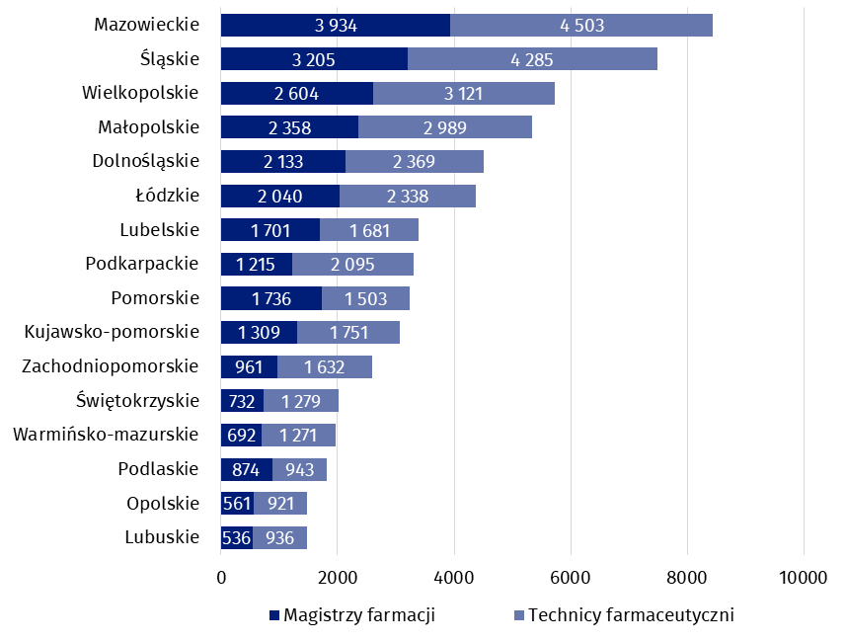
Notatkę opracowano na podstawie wyników badania GUS realizowanego na formularzu ZD-5 Sprawozdanie apteki i punktu aptecznego.

Opracowanie merytoryczne:  Urząd Statystyczny w Krakowie  Ośrodek Statystyki Zdrowia i Ochrony  Zdrowia  Ilona Kowal  Tel: 12 36 10 106  e-mail: i.kowal@stat.gov.pl | Rozpowszechnianie:  Rzecznik Prasowy Prezesa GUS  Karolina Dawidziuk  Tel: 22 608 3475, 22 608 3009  e-mail: rzecznik@stat.gov.pl

Wydział Współpracy z Mediami  Tel: 22 608 34 91, 22 608 38 04  e-mail: obslugaprasowa@stat.gov.pl |  | www.stat.gov.pl
 |  | @GUS_STAT
 |  | @GlownyUrzadStatystyczny

Powiązane opracowania
Zdrowie i ochrona zdrowia w 2017 r.

Temat dostępny w bazach danych
Bank Danych Lokalnych -> Ochrona zdrowia, opieka społeczna i świadczenia na rzecz rodziny
Dziedzinowe Bazy Wiedzy -> Zdrowie i ochrona zdrowia

Ważniejsze pojęcia dostępne w słowniku
Apteka ogólnodostępna
Apteka zakładowa
Punkt apteczny
Główne miejsce pracy

Dotyczy osób, dla których jest to główne (pierwsze) miejsce pracy. Pracujący ogółem obejmują wszystkich pracujących w placówce, również personel niemedyczny (np. kasjerka, pomoc fizyczna) oraz właścicieli i współwłaścicieli aptek.

